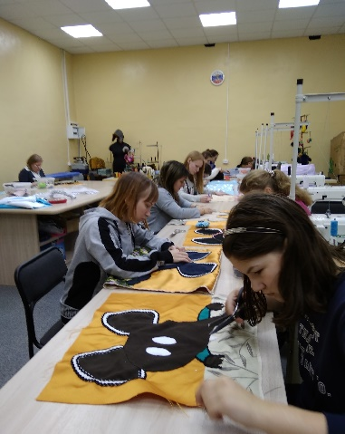
16909 Портной
Адаптированная образовательная программа профессионального обучения – программа профессиональной подготовки по профессии рабочего 16909 «Портной» разработана в отношении учебной группы лиц с ограниченными возможностями здоровья, выпускников специальных (коррекционных) школ с целью обеспечения их прав на доступное, качественное образование, создания условий для их успешной социализации, профессиональной адаптации и конкурентоспособности на рынке труда, формирования общей культуры в соответствии с принятыми в обществе нравственными и социокультурными ценностями, содействия трудоустройству выпускников из числа лиц с ограниченными возможностями здоровья в соответствии с профилем профессиональной подготовки.
Общая характеристика профессии: портной изготавливает по индивидуальным заказам швейные изделия различного назначения для различных категорий населения. Производит переделку изделий, участвует в запуске новых моделей в производство
Нормативный срок освоения: 1 год 10 месяцев, с присвоением квалификации профессии 16909 «Портной», 2-3 разряда
Требования к абитуриенту
Лица, поступающие на обучение, должны иметь документы:
- свидетельство об образовании;
- заключение психолого-медико-педагогической комиссии.
Обучающийся по профессии «Портной » готовится к следующим видам деятельности:
- пошив швейных изделий по индивидуальным заказам,
- дефектация швейных изделий,
- ремонт и обновление швейных изделий.
Возможности трудоустройства: предприятия сферы обслуживания.
Примерный перечень медицинских противопоказаний:
- заболевания органов дыхания;
- заболевания сердечно-сосудистой системы;
- заболевания опорно-двигательного аппарата, особенно ограничивающие подвижность рук;
- заболевания нервной системы;
- заболевания органов зрения.

